浙江中一检测研究院股份有限公司职业卫生网上公开信息表
单位名称 | 浙江浙能天然气管网有限公司
单位地址 | 浙江省杭州市滨江区滨盛路1751号浙能第二大厦16楼 | 联系人 |  | 何亚昕
项目名称 | ZWKP2023-015浙江浙能天然气管网有限公司萧山-义乌天然气管道工程项目
技术服务项目组员名单 | 刘丽、纪燕平、井瑜
现场调查时间 | 2022-10-22
现场调查技术人员 | 井瑜、张龙 | 企业陪同人 | 何亚昕
现场调查图像证明 | 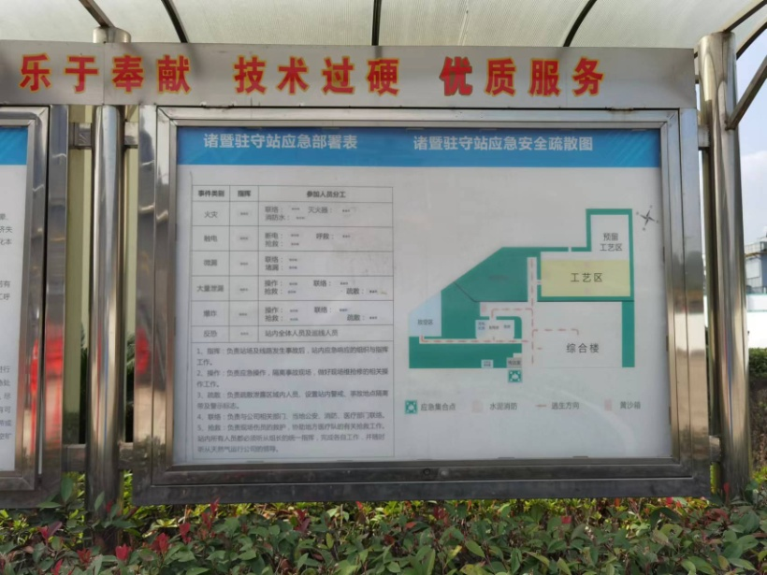
现场采样、检测时间 | 2022-11-02~2022-11-14
现场采样、检测人员 | 刘丽、叶冉 | 企业陪同人 |  | 何亚昕
现场采样、检测图像证明 | 